Mobile Water Services - Water Technologies
Veolia Water Technologies errichtet europäischen Zentralstandort für mobile Wasseraufbereitung im Industriepark Heinsberg
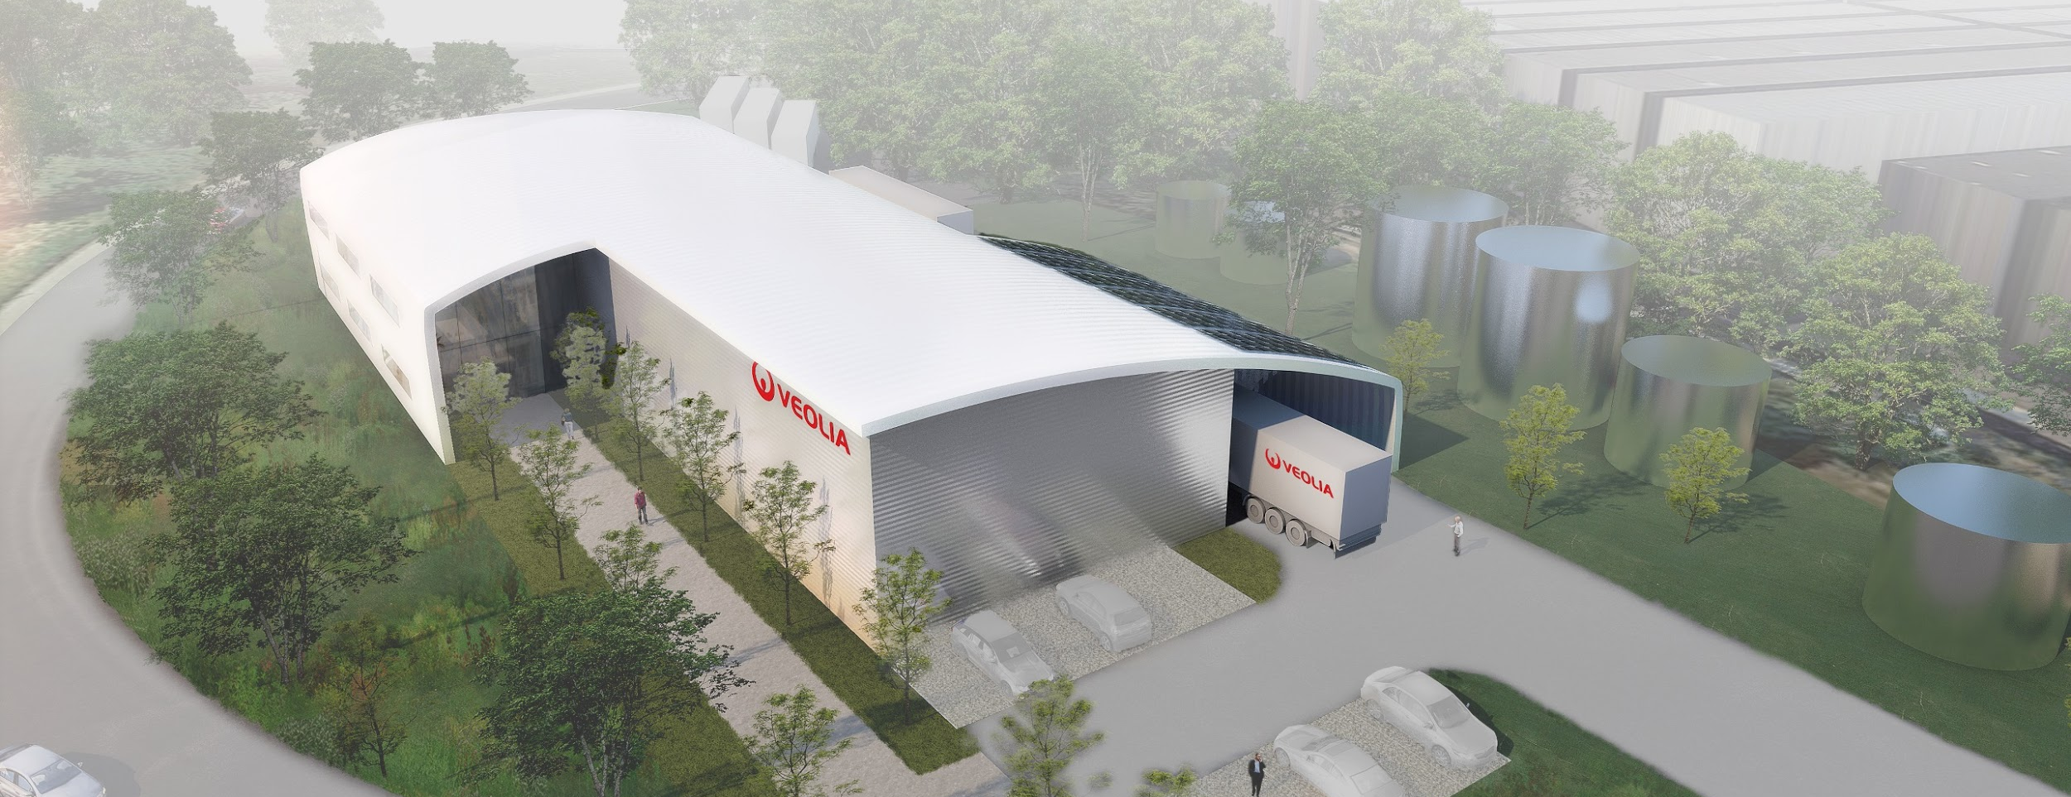

Veolia Water Technologies, eine Tochtergesellschaft der Veolia-Gruppe und führender Spezialist für Wasseraufbereitung, hat 20 Millionen Euro in die Entwicklung und den Bau einer neuen Regenerier- und Recycling-Station zur mobilen Wasseraufbereitung im Industriepark Heinsberg-Oberbruch investiert. Dank seiner strategischen Lage wird das neue Werk Kunden in ganz Deutschland, den Niederlanden, Belgien und Nordfrankreich unterstützen, wobei auch weitere angrenzende Länder erreichbar sind.

Veolia hat im Jahr 2016 die Eigentümer- und Betreibergesellschaft des Industrieparks Heinsberg-Oberbruch übernommen, seitdem konsequent die Modernisierung der Infrastruktur vorangetrieben und damit eine gute Entwicklungsperspektive für den Standort geschaffen. Mit dem mobilen Wasseraufbereitungs-Service kommt nun ein weiterer Dienst mit nachhaltigen Lösungen hinzu. “Die Ansiedlung von Veolia Water Technologies ist ein Beleg für die Attraktivität des Standortes und zeigt die vielfältigen Möglichkeiten die Gewerbetreibende hier bekommen” kommentiert Dr. Stefan Langer, Geschäftsführer der Veolia Industriepark Deutschland GmbH. Auch der weitere Geschäftsführer Harald Kunkler zeigt sich begeistert und ergänzt: “Wir sehen dies als klare Bestätigung der positiven Entwicklung des Industrieparks Oberbruch in den letzten Jahren. Wegen seiner nachhaltigen und zuverlässigen Infrastruktur sowie der erstklassigen Lage hat sich nun ein weiteres überregionales Unternehmen für diesen besonderen Standort entschieden.”

Mobile Wassersysteme bieten eine kostengünstige Alternative zu ortsfesten Anlagen bei einer Vielzahl von industriellen Anwendungen und Umständen, sei es in einer Notsituation oder für Inbetriebnahme, Sanierung und Wartungsarbeiten. Der Service kann von wenigen Tagen bis zu mehrjährigen geplanten Einsätzen reichen. Mobile Wasseraufbereitungssysteme sind für maximale Mobilität und Reaktionsfähigkeit auf einem Auflieger, einer Montageplattform oder in einem ganzen Container vorinstalliert. Damit ergänzt der Industriepark Heinsberg sein Angebot an nachhaltiger Infrastruktur um einen wichtigen Baustein.

Michael Geisthövel, Commercial Director von Veolias Mobile Water Service in Deutschland erklärt: „Wir bieten unseren Kunden die Möglichkeit, mobile Anlagen und Dienstleistungen zur Wasseraufbereitung für ihre individuellen Anwendungen temporär zu nutzen. In der neuen Station werden wir auch Ionenaustauscherharze recyceln, das ermöglicht die Wiederverwendung der Anlagen und sorgt somit für noch mehr Nachhaltigkeit. Damit bieten wir sowohl eine wirtschaftliche als auch eine ökologische Lösung für unterschiedliche Anforderungen.“

Zusätzlich zu der einzigartigen Regenerationsfähigkeit der Anlagen wird das Zentrum auch für die Wartung, Instandhaltung und Lagerung aller Systeme sowie mit Ersatzteilen und Verbrauchsmaterialien von Veolias Mobile Water Service ausgestattet sein. Ein Team von Mitarbeitenden vor Ort, das sich diesem Bereich widmet, organisiert, liefert, regeneriert und unterstützt die mobilen Aktivitäten.

“Wir freuen uns, dass Veolia als weltweit führendes Unternehmen für Umweltdienstleistungen, mit dem die Stadt im Industriepark Oberbruch seit Jahren gut und vertrauensvoll zusammenarbeitet, seine Präsenz weiter ausbaut. Die Errichtung eines zentralen europäischen Standorts von Veolia Water Technologies’ Mobile Water Service stärkt den Wirtschaftsstandort Heinsberg weiter und sendet ein wichtiges Signal in dieser Zeit”, so Kai Louis, Bürgermeister der Stadt Heinsberg.

Die Investition in das Regenerations- und Servicezentrum in Heinsberg ist gemäß der Impact 2023-Strategie von Veolia Teil einer intensiven Ausweitung aller Serviceaktivitäten. Die neue Einrichtung soll Mitte 2021 komplett in Betrieb gehen und insgesamt zehn lokale Arbeitsplätze schaffen, darunter fünf dauerhafte.

Fotos

Bild 1: Animation der Regenerationsanlage wie sie künftig in Heinsberg zu sehen sein wird; Quelle: Veolia Water Technologies.

Unternehmensprofil

Veolia Water Technologies in Deutschland
Mit den Technologiemarken BERKEFELD, ELGA LABWATER, PMT, HYDROTECH und EVALED gehört das Unternehmen zu den international führenden Anbietern von Lösungen und Anlagen zur Trink-, Prozess- und Abwasseraufbereitung. Das Produktangebot umfasst Lösungen für ein breites Spektrum an Anwendungen, von der Gebäude- und Schwimmbadtechnik über Industrieunternehmen wie Getränke-, Nahrungsmittel- und Chemieproduzenten bis hin zu Laboratorien, Kommunen und internationalen Hilfsorganisationen.

Am Hauptsitz in Celle und an den Standorten in Bremen, Bayreuth, Leonberg und Crailsheim werden rund 450 Mitarbeiter beschäftigt. Ein bundesweites Netzwerk von über 50 Servicetechnikern und 30 Vertriebsingenieuren bietet Beratungskompetenz und schnelle Unterstützung. www.veoliawatertechnologies.de

Veolia Gruppe ist der weltweite Maßstab für optimiertes Ressourcenmanagement. Mit über 170.000 Beschäftigten auf allen fünf Kontinenten plant und implementiert die Veolia-Gruppe Lösungen für die Bereiche Wasser-, Abfall- und Energiemanagement im Sinne einer nachhaltigen Entwicklung der Kommunen und der Wirtschaft. Mit ihren drei sich ergänzenden Tätigkeitsfeldern sorgt sie für einen verbesserten Zugang zu Ressourcen, ihren Schutz und ihre Erneuerung. 2019 stellte die Veolia-Gruppe weltweit die Trinkwasserversorgung von 95 Millionen Menschen und die Abwasserentsorgung für 63 Millionen Menschen sicher, erzeugte 46 Millionen MWh Energie und verwertete 49 Millionen Tonnen Abfälle. Der konsolidierte Jahresumsatz von Veolia Environnement (Paris Euronext: VIE) betrug 2019 25,91 Milliarden Euro. www.veolia.com

Kontakt
Veolia Deutschland GmbH
Andreas Jensvold
Leiter Unternehmenskommunikation
Geschäftsbereich Entsorgung

Hammerbrookstr. 69
20097 Hamburg
Telefon: +49 (0) 40 78 101 824
de.presse.entsorgung@veolia.com
www.veolia.de

Veolia Water Technologies Deutschland GmbH
Tobias Jungke
Referent Unternehmenskommunikation
Water Technologies

Lückenweg 5, 29227 Celle
Telefon: +49 (0) 5141 803 562
Mobil: +49 (0) 160 1417575
tobias.jungke@veolia.com
www.veoliawatertechnologies.de

